《机动车儿童乘员用约束系统》
（征求意见稿）编制说明

一、工作简况

（一）任务来源
GB 27887-2011 《机动车儿童乘员用约束系统》于2011年12月30日发布、2012年7月1日实施，标准的发布和实施对规范机动车儿童乘员用约束系统的生产、制造、质量管理以及推动该行业的规范发展起到了重要作用。
GB 27887-2011标准为首次制定，并参考了联合国法规UN R44的技术内容，以保持与国际的协调一致。标准实施后内置式儿童约束系统要求与整车准入一起进行强检试验，其它类型儿童约束系统通过3C产品强制认证得以全面实施。自GB 27887-2011发布至今，所参考的UN法规经过多次修改，部分内容进行了更新和修正，并且根据产品和技术的发展，将儿童约束系统产品的基本分类、分组均进行了重新划分，并增加新的要求。我国是车用儿童约束系统生产制造大国，为国外品牌的代加工产品也非常多，因此国际法规的协调一致成为产品和企业发展的重要内容。为了便于中国产品的国际化生产，以及正确引导产品的发展，提高产品技术要求，积极响应行业需求，工业和信息化部委托全国汽标委开展该标准修订的前期研究工作，并启动项目申报流程。
2020年，国家标准化管理委员会批准GB 27887-2011标准修订立项申请，以国标委发【2020】54号文批准立项，立项号为20205238-Q-339。

（二）主要工作过程
    - 标准预研
2016年1月至12月，标准牵头单位搜集各单位及机构关于GB 27887-2011标准实施的反馈意见，翻译整理UN R129法规第一、二阶段内容，并进行UN R129法规与UN R44法规的对比分析工作。
2016年，为开展标准新增侧碰试验能力评估，标准牵头单位进行了 P、Q假人试验比对、侧碰试验条件准备、侧碰试验方法验证等技术准备工作，初步形成新标准完整测试能力。
2016年12月，全国汽车标准化技术委员会车用儿童座椅标准工作组召集主要的儿童座椅生产企业和整车企业、检测机构等相关单位就GB 27887-2011标准实施问题进行讨论，如支撑腿的到位提醒、有关燃烧特性的要求、靠背和座椅用聚氨酯泡沫特性的要求、翻转测试的加载要求等，并就P、Q假人的试验对比、侧面碰撞试验方法的研究情况进行交流。
2017年7月，工作组会议上各单位重点对初步形成的修订草案（只针对UN R129第二阶段的内容）进行了讨论，有些细节仍需进一步找寻法规制定背景的资料以便于正确理解法规内容。本次会上还讨论了儿童假人伤害机理方面的初步研究，为新标准使用Q假人进行试验并提出合理的指标限值提供基础。
2017年2月至6月，标准牵头单位将修订草案的附录部分进行了整理，形成完整的标准修订立项草案。
2017年7月提交全国汽标委车身分标委进行立项申请程序，但因行业急需GB 27887-2011第1号修改单内容已在流程中，故修订申请未能提交成功。
2018年1月，牵头起草单位已将UN R129法规新更新的第三阶段的内容融合进标准草案，在工作组会议上，各参与单位重点对标准草案正文的新增内容进行了讨论。
2018年1月至2020年3月，标准起草组共在三次工作组会议上对本文件草案分部分进行详细讨论，持续完善草案内容。同时跟踪UN法规的修正案，进行了多次文本完善，并开展相关试验验证，尤其是新增加的侧面碰撞试验，对多个产品进行验证试验，为标准提供支撑。
    - 标准立项
2020年3月，修改完善的标准修订立顶材料提交全国汽标委按规定程序进行立项申请。
2020年12月24日，国标委以“国标委发【2020】54号”文批准立项，立项号为20205238-Q-339。
    - 标准编制
2020年11月，标准牵头单位将UN R129法规最新完成的第四阶段的内容增加进标准草案，至此，形成对应UN R129号法规全部内容，并在工作组会议上，对四阶段有关增高垫的内容进行了讨论和修改。本次会议上提出是否可在UN R129基础上增加规范性附录“Q系列假人标定程序”，以规范试验操作程序，有助于各试验室统一操作保证结果一致程度，该项工作由中汽研（天津）汽车检验中心有限公司承担。
2021年1月至2021年6月，标准牵头单位对标准草案注重细节和编写规范进行再次修改完善，并同期对所有验证试验结果进行汇总和整理。
2021年6月，再次召开工作组会议，集中对标准征求意见初稿内容进行确认。重点对标准中标识和说明书两章进行了文字表述的完善，对新增加的附录“Q系列假人标定程序”的主要内容进行了讨论并达成一致意见。
2021年7月至10月，标准牵头单位组织相关标准、试验人员，对标准文本进行逐条确认，同时与UN R129法规进行对照。为便于理解和使用，对条款描述和部分章条结构进行了调整，形成完善的征求意见初稿，同时发工作组成员单位确认一致。
2021年12月31日，标准牵头单位与GB 14166 和GB 14167标准起草牵头单位及分标委秘书处以网络会议的形式召开了标准协调会，与会人员对上述三项标准在起草过程中存在的问题进行了深入详尽的研讨，并形成了以下意见：
1）对于三项标准中ISOFIX、ISOFIX位置等儿童座椅相关术语和定义，原则上以GB 27887为基准（参照UN R129的最新版本）。GB 14166和GB 14167中儿童座椅相关术语与GB 27887协调一致；
2）充分关注针对三项标准修订后可能对整车（含在用车）和儿童座椅产品造成的影响，确保标准的科学性和先进性；
3）各工作组完善标准草案文本后，相互交换并审校文本的必要部分，以便保证标准间名词术语及其相关技术要求的协调一致。
2022年1月，召开标准工作组会议，对前期标准修改的内容进行了说明，各成员单位于2022年1月至2月28日期间，对标准文本研提意见。
2022年3月，标准牵头单位将工作组成员反馈的意见进行集中处理，讨论采纳工作组成员的部分意见，并将结果进行反馈，与各成员达成一致。
    - 标准征求意见
2021年4月，将修改完成的标准征求意见稿提交全国汽标委和工信部审核。

（三）主要参加单位和工作组成员
本次标准修订由中国汽车技术研究中心有限公司主持修改，其它的工作组成员单位包括中汽研（天津）汽车检验中心有限公司、好孩子儿童用品有限公司、麦克英孚（宁波）婴童用品有限公司、明门（中国）幼童用品有限公司、亿科测试认证有限公司、中汽研汽车零部件检验中心（宁波）有限公司、汕头市宏高汽车用品制造有限公司、宁波环球娃娃婴童用品股份有限公司、长春富维安道拓汽车饰件系统有限公司、泛亚汽车技术中心有限公司、上汽大众汽车有限公司、一汽-大众汽车有限公司、大众汽车（中国）投资有限公司、宝马（中国）服务有限公司、沃尔沃汽车（亚太）投资控股有限公司、重庆长安汽车股份有限公司、中国第一汽车股份有限公司、浙江感恩科技股份有限公司、中山市乐瑞婴童用品有限公司、戴姆勒大中华区投资有限公司、宁波惠尔顿婴童安全科技股份有限公司、郑州鸿贝婴童用品有限公司、欧颂德婴童用品（湖北）有限公司、江苏幸运宝贝安全装置制造有限公司等单位。

二、标准编制原则、强制性国家标准主要技术要求的依据及理由

（一）编制原则
1.跟随国际上的产品和技术发展趋势对儿童约束系统产品重新定义分类，调整儿童约束系统分类，覆盖整体式、非整体式、安全带固定、ISOFIX固定所有型式的产品，增加侧碰试验要求，变更试验用假人，完善测试指标；
2.充分解决GB 27887-2011版实施过程中的发现的标准描述不清晰、内容不明确等问题；
3.标准要利于操作，便于执行；
4.标准与国际接轨，便于中国产品走出去。

（二）主要技术要求的依据及理由
    - 关于儿童约束系统的分组
本标准更改了原标准中按照体重进行分组的方式，而采用身高规范产品适用区间。原标准采用体重进行分组，有部分体重在不同组别有重叠，经验表明，这样会导致父母给孩子过早地使用下一组别儿童约束系统，从而导致错误使用。
本标准采用了新的分组方法，即按孩子的身高进行分组，这样，可以根据孩子的体型大小来选择合适的儿童约束系统。因为父母通常更清楚地知道孩子的身高，而不是体重，因此，按孩子的身高进行分类，使父母更容易选择正确的儿童约束系统，这样为孩子选择合适的座椅提供了简单的指导。
因此，本标准按照儿童身高对应不同儿童约束系统产品提出相应的要求，不再使用原标准的“0组”、“0+组”、“I组”、“II组”、“III组”的用法。
由儿童约束系统制造商来确定产品适合的儿童身高范围，并在产品上明确标示出来。按本标准，儿童约束系统的内部尺寸需要在规定的检具内进行检查，确保在产品全部指定身高尺寸范围内的可用性。除了尺寸范围外，还规定了可以使用儿童约束系统的最大重量。这样，就可以确保所有与安全相关的部件，以及车辆相关部件，都能保证应有的安全性。
标准中对于按照身高使用的相关规定如下：

4.1.2.6 年龄不超过15个月的儿童应使用侧向或后向安装的儿童约束系统。即：
a）适用年龄范围达到15个月的后向安装儿童约束系统，适用身高范围的上限应不低于83cm；
b）前向安装的儿童约束系统，适用身高范围的下限应不低于76cm；
c）前后转换安装的儿童约束系统，后向安装时适用身高范围的上限应不低于83cm。
4.1.2.7 婴儿提篮所适用儿童身高不得超过87cm。

4.1.3.3 非整体式儿童约束系统应满足以下要求：
a）适用儿童身高范围的下限不应低于100cm；
b）适用儿童身高范围的上限应大于105cm；
c）适用儿童身高不超过135cm的儿童约束系统应符合5.1.4.5规定的侧面碰撞保护要求；
d）儿童约束系统适用儿童的身高范围不应间断，例如：增高椅适用的身高范围不应是“100cm～130cm和140cm～150cm”。
4.1.4 增高垫不应适用于身高小于125cm的儿童。
标准中对于重量的相关规定如下：
4.3.2.4 包含所搭乘最大假人质量的整体式i-Size儿童约束系统的质量不应超过33kg。

    - 关于“i-Size”儿童约束系统
本标准中引入了“i-Size”概念，主要目的是创建一个可以“即插即用”的通用ISOFIX儿童约束系统。标准取消了原GB 27887-2011中的半通用类，将支撑腿纳入通用类，提高了儿童约束系统的使用便利性和通用性，使儿童约束系统误用的风险最小化。
“i-Size”儿童约束系统是一种通用的ISOFIX系统，使用ISOFIX固定装置连接在车辆上。具体是指标准中的“整体式通用ISOFIX儿童约束系统（i-Size）”和“非整体式带靠背通用儿童约束系统（i-Size booster seat）”。
本标准中的“i-Size”产品与车辆中相应的““i-Size”车辆座椅位置相匹配。所有“i-Size”儿童约束系统均可用于车辆上任何符合GB 14166和GB 14167要求的“i-Size”座椅位置。上拉带或支撑腿都可以作为防翻转装置。这样，将不再需要车辆适配清单，车辆和儿童约束系统之间将具有更好的兼容性。
    - 关于儿童约束系统的分类
本标准更改了原标准中“通用类”、“半通用类”、“受限制类”和“特殊车辆类”的分类方式，采用了新的分类，即以下八个类型：

a）整体式通用ISOFIX儿童约束系统（i-Size）；
b）整体式特殊车型用ISOFIX儿童约束系统；
c）整体式通用安全带固定式儿童约束系统；
d）整体式特殊车型用安全带固定式儿童约束系统；
e）非整体式带靠背通用儿童约束系统（i-Size增高椅）；
f）非整体式带靠背特殊车型用儿童约束系统（特殊车型用增高椅）；
g）非整体式无靠背通用儿童约束系统（通用增高垫）；
h) 非整体式无靠背特殊车型用儿童约束系统（特殊车型用增高垫）。
新的分类方式更加清晰明了，同样是为了提高了儿童约束系统的使用便利性和通用性，使儿童约束系统误用的风险最小化。
    - 关于后向使用儿童约束系统的要求
为了减少在车辆事故发生时儿童严重受伤的风险，应尽可能长时间地让婴幼儿以与驾驶方向相反的方向乘坐，即后向乘坐。这是因为，与年龄较大的儿童和成年人相比，婴幼儿的颈部肌肉较弱，头部相对较大且较重。过早地改变为前向乘坐儿童约束系统，儿童会在发生事故时增加颈椎严重损伤的风险。
本标准规定儿童在15个月大以前必须使用后向或侧向安装的儿童约束系统，代替了原标准中规定的9个月。这一改变将为婴幼儿正在发育中的头颈部提供更好的保护。同时，本标准中还增加了对于整体式儿童约束系统前后向使用的粘贴警告标签要求。
下表可以更清楚了解婴幼儿前后向使用儿童约束系统与身高的关系：
儿童的身高[cm] | 40 | 45 |  | 50 | 55 | 60 | 65 | 70 | 75 | 80 | 83 | 85 | 90 | 95 |  | 105
从出生到15个月大，强制后向、侧向使用
 |  |  |  |  |  |  |  | 从15个月到105cm，可以前向使用（注意最大允许体重）
整体式约束系统
带有上拉带或支撑腿的通用ISOFOX系统
    - 增加i-Size儿童约束系统支撑腿和支撑腿脚的评估要求
原标准中的半通用类（带支撑腿）儿童约束系统在本标准中列为整体式通用ISOFIX儿童约束系统，为了保证这类带支撑腿的儿童约束系统的通用性，必须对支撑腿的安装性进行检查，使其在所有使用位置（如：连接件长度可调、带基座使用，最短和最长腿等情况，不包括支撑腿收纳位置）满足支撑腿尺寸和支撑腿脚调节范围的要求，以及支撑腿脚尺寸要求。可采用物理方法或计算机模拟方法来检查。检查通过如图1和图2所示的支撑腿尺寸评估体和支撑腿脚评估体模型完成。
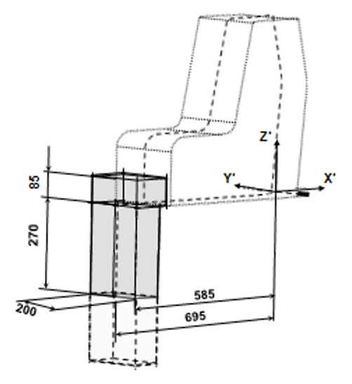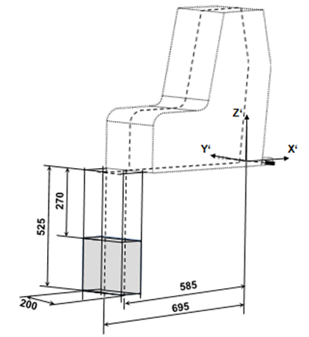
图1 3D视图——支撑腿尺寸评估体 图2 3D视图——支撑腿脚评估体
    - 增加侧面碰撞保护要求及加严试验相关要求
1）本标准中新增加了侧面碰撞保护要求和相应的试验方法，主要是为了让儿童约束系统能够在侧面碰撞事故发生时更好地保护儿童的头部，特别是对较年幼的儿童。
侧面碰撞保护要求包括：
a）包容性要求，如：头部不得与门板接触；头部不得超过头部包容平面等。
b）伤害指标，如下：
指标 | 单位 | Q0 | Q1 | Q1,5 | Q3 | Q6 | Q10
头部伤害指标HIC₁₅ |  | 600 | 600 | 600 | 800 | 800 | /
头部累计3ms合成加速度 | g | 75 | 75 | 75 | 80 | 80 | /
2）本标准对于儿童约束系统的误操作规定也更为明确，解决了原标准中对于误操作风险考虑不全面规定不明确的问题。原标准只针对抗翻转装置起作用或不起作用的情形，本标准中还增加了对非整体式儿童约束系统ISOFIX装置使用或不使用的情形，以及对可转换安装方向的整体式儿童约束系统其约束部件起作用或不起作用的情形。要求如下：

5.1.5.1.7 对于使用抗翻转装置和/或肩带定位装置的儿童约束系统，应按以下要求进行动态试验：

a）抗翻转装置和肩带定位装置同时起作用；

b）抗翻转装置和肩带定位装置分别不起作用。除非有能避免抗翻转装置和/或肩带定位装置误操作的措施，如机械结构或同时带有视觉和听觉警告信号。也可同时不起作用进行试验。

5.1.5.1.8 对于带有ISOFIX连接装置的非整体式儿童约束系统，应按照以下要求进行试验：

a）使用ISOFIX连接装置；

b）不使用ISOFIX连接装置。

5.1.5.1.9 对于可转换安装方向的整体式儿童约束系统，若有仅在一个方向起作用的约束儿童的部件，则应按以下要求进行做动态试验：

a）在约束部件起作用的安装方向，使用该约束部件；

b）在约束部件不起作用的安装方向，使用该约束部件。除非有能避免该方向误操作的机械结构。
3）本标准中在动态试验的其它要求中进一步明确了儿童约束系统上部件失效的规定。如下：

5.1.5.2.1 动态试验中，儿童约束系统上除设计用于限制载荷的部件和系统外，用于保持儿童在乘坐位置上的约束系统的任何部件都不应完全或部分断裂，儿童约束系统的带扣、锁止装置或位移系统不应解锁或失效。儿童约束系统上设计用于限制载荷的部件和系统应满足以下要求：
a）性能满足制造商的设计要求；

b）未削减儿童约束系统保护乘员的功能。

5.1.5.2.2 动态试验中，车辆安全带不应从导向件或锁止机构中脱落。对于非整体式儿童约束系统，车辆安全带的肩带部分，应在假人头部水平移动量到达最大值前判定。

5.1.5.2.3 动态试验中，在假人头部水平移动量到达最大值前，腰带不应完全滑离假人骨盆。
以上要求旨在确保儿童约束系统在动态试验期间能够承受所有载荷，通过保持初始位置和配置，使儿童保持在原位。原始配置的任何变化，包括倾斜位置或支腿长度的变化，都应视为失效。任何承载部件或组件的失效，如车辆安全带接触点（标识为安全带路径）、抗翻转装置或CRS外壳，也应视为失效，除非已明确定义为限制载荷装置。
    - 使用新型Q系列假人并增加假人标定要求
Q系列假人是国际发展趋势，UN129、NCAP、ADAC、JNCAP均采用Q系列假人进行动态试验；因 Q系列假人相比原标准中的P系列假人，评价指标包括了头、颈、胸等部位，更加完善，且 Q系列假人腹部评价更为客观、仿真性能更好，更真实地反映了了碰撞对于孩子身体的实际影响，因此其应用更合理。Q系列假人能评价更多碰撞形态的乘员伤害。所以，本标准中碰撞试验方法中所使用的假人使用Q系列假人，代替原标准中的P系列假人。
而假人的标定是为了使假人在碰撞试验过程中采集的数据能够准确不致产生设备偏差，规范的标定程序正是对假人性能的保障。因此本标准附录G中增加了G.2假人的标定一章。规定：每个假人的标定周期为每30次试验或每个月（以先到的为准）进行标定或更换假人零件后进行标定。
    - 新的“i-Size”标识

“i-Size”儿童约束系统除了简化儿童约束系统的使用外，使儿童约束系统被动安全性也得到了改进。在具有“i-Size”座椅位置的车辆中，可以使用任何类型的“i-Size”儿童约束系统。在“i-Size”儿童约束系统上ISOFIX下连接件上，以及车辆的“i-Size”座椅位置的ISOFIX下固定点附件，都应保证在车辆上安装儿童约束系统的操作者能够看见如右的“i-Size”标识。
但是如果在某些带有ISOFIX标识的车辆座椅位置使用获得批准的“i-Size”CRS，那么应按照联合国法规UN R44的要求使用，即根据车辆手册中的说明。
    - 本标准与原标准的章条差异
本标准除了以上主要技术内容的更改和增加外，对原标准的术语结构也进行了调整，以对应范围中明确的标准适用的八种类类型的产品。本标准与GB 27887-2011相比，正文中除了部分结构性和编辑性修改之外，由于GB 27887-2011以及UN R129的附录顺序编排不符合GB/T 1.1的要求，因此附录的顺序进行了大调整。标准中主要技术差异及涉及条款如下：
——更改了文件的适用范围（见第1章，2011年版的第1章）；
——更改了儿童约束系统的定义（见3.1，2011年版的3.1）；
——更改了儿童约束系统同一型式的定义（见3.2，2011年版的3.34）；
——更改了整体式的定义（见3.3.1，2011年版的3.3.1）；
——更改了非整体式的定义（见3.3.2，2011年版的3.3.2）；
——更改了ISOFIX的术语（见3.4，2011年版的3.23）；
——增加了通用儿童约束系统和特殊车型用儿童约束系统的术语和定义（见3.6、3.7）；
——删除了类型、通用类、受限制类、半通用类、特殊车辆类儿童约束系统的术语和定义（2011年版的3.2）；
——删除了分类的术语和定义（2011年版的3.3）；
——删除了部分约束、增高垫、导向带的术语和定义（2011年版的3.4、3.5、3.6）；
——增加了尺寸范围的术语和定义（见3.8）；
——增加了侧向的术语和定义（见3.9.3）；
——删除了ISOFIX固定点定义中的图示（2011年版的图1）；
——更改了抗翻转装置的定义（见3.12，2011年版的3.28）；
——更改了ISOFIX上拉带固定点的定义（见3.13.1，2011年版的3.29）；
——更改了支撑腿的定义（见3.15，2011年版的3.20）；
——增加了支撑腿脚、支撑腿脚接触面、支撑腿脚评估体、支撑腿尺寸评估体的术语和定义（见3.15.1、3.15.2、3.15.3、3.15.4）；
——增加了儿童约束固定模块（CRF）的术语和定义（见3.16）；
——更改了车辆座位检具的术语和定义（见3.17.1，2011年版的3.47）；
——增加了i-Size增高垫/椅检具的术语和定义（见3.17.2）；
——更改了座椅的定义（见3.18.1，2011年版 的3.9）；
——更改了儿童约束带系统的术语和定义（见3.19，2011年版的3.8）；
——更改了婴儿提篮的定义（见3.24，2011年版的3.12）；
——更改了碰撞防护装置的定义（见3.26，2011年版的3.15）；
——更改了织带的定义（见3.27，2011年版的3.16）；
——更改了儿童约束带的定义（见3.28，2011年版的3.16.4）；
——更改了腰带约束带的术语和定义（见3.29，2011年版的3.16.1）；
——删除了儿童约束连接带的术语和定义（2011年版的3.16.5）；
——更改了调节装置的定义（见3.33，2011年版的3.18）；
——删除了儿童约束系统调节器、连接装置的术语和定义（2011年版的3.18.2、3.19）；
——删除了约束系统固定点、附加固定点的术语和定义（2011年版的3.24、3.25）
——增加了肩带定位器的术语和定义（见3.37）；
——增加了衬垫的术语和定义（见3.38）；
——更改了睡姿的术语（见3.40，2011年版的3.33）；
——增加了儿童约束系统位移系统、儿童约束系统锁止系统、限制载荷装置的术语和定义（见3.41、3.42、3.43）
——增加了模块、基座的术语和定义（见3.45、3.46）；
——增加了安全带路径、织带通过区域的术语和定义（见3.47、3.48）；
——增加了复合材料的术语和定义（见3.49）；
——更改了车辆座椅位移系统和车辆座椅锁止系统的术语（见3.55、3.56，2011年版的3.40、3.41）；
——更改了ISOFIX座位的术语和定义（见3.58.1，2011年版的3.36）；
——增加了i-Size座位、通用座位的术语和定义（见3.58.2、3.58.3）；
——删除了ISOFIX儿童约束系统的术语和定义（2011年版的3.45）；
——删除了成人安全带导向机构的术语和定义（2011年版的3.53）；
——删除了儿童约束系统的分组（2011年版的4.1）；
——更改了儿童约束系统在车辆上的安装位置及固定方式的一般要求（见4.1，2011年版的4.2）；
——更改了儿童约束系统的结构要求（见4.2，2011年版的4.3）；
——更改了儿童约束系统材料的要求（见4.3.1，2011年版的4.2.5、4.2.6）；
——更改了儿童约束系统的尺寸和质量要求（见4.3.2，2011年版的4.4.1）； poiut
——更改了ISOFIX连接装置锁止标识的提法（见4.3.3.3，2011年版的4.4.2.3）
——删除了ISOFIX儿童约束系统上拉带的调整规定（2011年版的4.4.4）；
——增加了i-Size儿童约束系统支撑腿和支撑腿脚的一般要求、尺寸和调节范围（见4.3.5）；
——更改了儿童约束系统动态试验的一般要求、其它要求和假人伤害指标（见5.1.5，2011年版的5.1.4、5.1.5）；
——删除了对Ⅱ组和Ⅲ组儿童约束系统带扣的位置要求（2011年版的5.2.1.5）；
——增加了儿童约束系统肩带定位器的要求（见5.2.2）；
——更改了儿童约束系统织带最小宽度要求（见5.2.5.1，2011年版的5.2.4.1）
——更改了儿童约束系统的织带在特殊条件下的强度要求（见5.2.5.3.2，2011年版的5.2.4.3.2）
——增加了ISOFIX儿童约束系统连接装置上的锁止机构的性能要求（见5.2.6.2）；
——更改了儿童约束系统翻转试验方法（见6.1.2，2011年版的6.1.2）；
——更改了动态试验说明（见6.1.3.1，2011年版的6.1.3.9）；
——更改了减速或加速式滑车的描述（见6.1.3.2.1.4，2011年版的6.1.3.1）；
——更改了在滑车上和标准座椅上进行的前面碰撞和后面碰撞试验方法的描述（见6.1.3.2.1、6.1.3.2.2，2011年版的6.1.3.2.1、6.1.3.2.2）；
——增加了在滑车上和标准座椅上进行的侧面碰撞滑车试验方法（见6.1.3.2.3）；
——删除了动态试验中对停止距离的测量要求（2011年版的6.1.3.2.1.3、6.1.3.3.1.6）；
——更改了不同试验型态下的动态试验条件（见表6，2011年版的表3）；
——删除了包括附加固定点的儿童约束系统的动态试验方法（2011年版的6.1.3.6）；
——更改了试验假人的安装程序（见6.1.3.6.2，2011年版的6.1.3.7）；
——增加了安装假人后在动态试验开始前的要求（见6.1.3.6.3）；
——更改了动态试验假人选用的方法（见6.1.3.7，2011年版的6.1.3.8）；
——增加了支撑腿调节的方法和要求（见6.1.3.8）；
——删除了增高垫的约束方法（2011年版的6.1.4）；
——更改了微滑移试验的描述（见6.2.3，2011年版的6.2.3）；
——更改了磨损试验程序和载荷要求（见6.2.5.2.7.3和表9，2011年版的6.2.5.2.7.3和表4）；
——更改了调节装置的试验方法的描述（见6.2.6和附录U，2011年版的6.2.7和附录S）；
——增加了对ISOFIX连接装置的试验方法（见6.2.8）；
——更改了动态试验过程中对视频记录的要求（见6.4，2011年版的6.4.1.1）；
——增加了对颈部、胸部、腹部的电测量通道频率级（见表10）；
——更改了试验报告中测量结果记录的内容（见第7章，2011年版的第7章）；
——更改了对儿童约束系统标识的要求（见第8章，2011年版的第8章）；
——更改了对儿童约束系统说明指导文件的要求（见第9章，2011年版的第9章）；
——增加了对于标准实施过渡期的规定（见第10章）；
——删除了本文件与联合国法规章条编号对照变化情况（2011年版的附录A）；
——增加了对特殊车型用安全带固定式的后向儿童约束系统的附加固定点要求（见附录A）；
——增加了对增高垫高度测量装置要求和测量方法（见附录C）；
——更改了对下躯干体试验的描述（见附录D，2011年版的附录X）；
——增加了儿童约束系统内部几何尺寸要求及评估方法（见附录E）；
——增加了i-Size 支撑腿尺寸评估体和支撑腿脚评估体的规定（见附录F）；
——更改了材料吸能测试的试验程序（见附录G中的G.3，2011年版附录Q中的Q.3）；
——增加了对于侧面碰撞门的定义和性能要求（见附录I中I.6）；
——更改了滑车上标准座椅靠背及座垫材料特性参数、覆盖材料的相关尺寸（见附录I中的I.3.1、2011年版附录E中的E.3.1）；
——更改了滑车试验标准座椅及座垫的尺寸、固定点的布置和安全带固定点的位置（见附录I中的I.4、I.5、I.6，2011年版附录E中的E.5、E.7）；
——删除了对停止装置的尺寸要求（2011年版附录E中的E.6）；
——删除了对半通用类的儿童约束系统装置附加固定点的要求（2011年版的附录J）；
——增加了对动态试验性能指标的确定方法（见附录J）；
——删除了儿童约束系统座椅靠背内高的要求（2011年版的附录K）；
——增加了翻转试验的载荷施加装置的图示及相关尺寸参数（见附录L）；
——增加了侧面碰撞曲线的定义及侧面碰撞中滑车与门板相对速度随时间变化的曲线（见附录M中的表M.3和图M.3）
——删除了对标准安全带中两点无卷收式安全带的相关描述（2011年版附录M中的M.5、M.6）；
——删除了说明性注解（2011年版的附录P）；
——更改了对假人的描述（见附录P中的P.1，2011年版的附录G）；
——增加了假人的标定程序（见附录P中的P.2、P.3）；
——删除了对侧翼最小尺寸的测量要求（2011年版附录R中的R.2、R.3）；
——更改了磨损和微滑移试验程序示意图（见附录T、附录R，2011年版的附录D）；
——删除了动态碰撞试验装置的描述（2011年版的附录U）；
——更改了调节装置耐久试验操作方法（附录U，2011年版的附录S）。

（三）主要试验（或验证）情况分析
本文件修订内容将以欧盟法规UN R129为基础，再结合GB 27887-2011标准实施几年来发现的问题进行研究。开展了新旧版假人的试验对比分析，新增加的侧面碰撞试验内容和应用新的Q系列假人后的正面、后面碰撞已完成了试验验证，对试验条件、设备等硬件准备已经完善，具备测试能力，且正在进行更多的试验验证以积累试验数据。
    - P系列假人与Q系列假人对比试验
修订后标准因启用新的Q系列假人，在标准研究过程中也对原P系列假人和新Q系列假人进行了试验对比分析。以下是对比试验的初步结果：

反装正碰，P1.5左，Q1.5右 正装正碰，Q3右，P3左 增高垫，Q10右，P10左
图3 各组假人对比试验
按照图3，分别选择三个组别的最大假人，婴儿组1.5岁，幼儿组3岁，学童组10岁。 使用相同的儿童约束系统，将P、Q假人安装在车身后排的左右两侧坐席进行动态试验，进行各个假人具体的测量数据对比，指标为头部加速度、胸部加速度、颈部张力Fz。
以下是各组假人对比情况：
- Q1.5 vs P1.5

图4 P1.5与Q1.5两组假人头部、胸部、颈部测量峰值曲线对比
表1 P1.5与Q1.5两组假人各部位指标对比
指标 | Q1.5 | P1.5 | CV
HIC15 | 177 | 193 | 6%
HIC36 | 278 | 340 | 14%
Head-3ms | 46.4 | 53.32 | 10%
Chest-3ms | 47.62 | 44.66 | 5%
Fz | 563.9 | 1328 | 57%
通过以上图4和表1，可以看出，
- P1.5头部加速度初始偏差大，70ms左右主波峰相近，HIC和3ms加速度变异系数10%左右，基本相同。
- 胸部加速度曲线一致性很好，3ms加速度的变异系数5%。
- Q假人颈部Fz是传感器直接测量的，P假人无颈部载荷传感器，采用头Z向加速度×头部质量，曲线形状趋势类似，幅值相差巨大，峰值分别为564N和1328N，变异系数57%。由于儿童座椅为反装，头与靠背之间存在摩擦，增大了头部加速度Z。
- Q假人整体性更好，曲线平滑，毛刺干扰较小。
- Q3 vs P3

图5 P3与Q3两组假人头部、胸部、颈部测量峰值曲线对比
表2 P3与Q3两组假人各部位指标对比
指标 | Q3 | P3 | CV
HIC15 | 458 | 389 | 12%
HIC36 | 671 | 551 | 14%
Head-3ms | 65.78 | 61.53 | 5%
Chest-3ms | 46.08 | 49.63 | 5%
Fz | 1793 | 1794 | 0%
通过以上图5和表2，可以看出，
- 头部加速度和胸部加速度曲线形状基本相同，HIC变异系数12%、14%，3ms加速度变异系数5%。
- Q假人颈部Fz是传感器直接测量的，P假人无颈部载荷传感器，头Z向加速度×头部质量，曲线形状类似，峰值1793N和1794N，变异系数0%，偶然性。
- Q3和P3伤害响应基本一致，P3存在同样的问题，毛刺干扰严重。
- Q10 vs P10

图6 P10与Q10两组假人头部、胸部、颈部测量峰值曲线对比
表3 P10与Q10两组假人各部位指标对比
指标 | Q10 | P10 | CV
HIC15 | 405 | 179 | 55%
HIC36 | 672 | 276 | 59%
Head-3ms | 63.98 | 44.7 | 25%
Chest-3ms | 38.57 | 44.07 | 9%
Fz | 3455 | 1437 | 58%
通过以上图6和表3，可以看出，
- 头部加速度形状相同，但Q10的幅值更大，HIC的变异系数50%以上，3ms加速度变异系数25%。
- 胸部加速度曲线一致性很好，3ms加速度的变异系数9%。
- Q假人颈部Fz是传感器直接测量的，P假人无颈部载荷传感器，采用头Z向加速度×头部质量，曲线形状趋势类似，幅值相差巨大，峰值分别为3455N和1437N，变异系数58%。
- 假人对比总结
目前，以上对比试验只针对1.5岁、3岁、10岁三组假人各进行了一次试验，结果不能全面反映两种假人的差异，仅为参考。
- 头部加速度，有一定差异，P3、Q3差异最小，P10、Q10差异最大。
- 胸部加速度，P、Q假人一致性很好，响应基本相同。
- 颈部Fz，由于P假人采用头Z向加速度×头部质量，所以只能做参考。
  - P1.5约为Q1.5的2倍；
  - P3、Q3基本相同；
  - Q10约为P10的2倍。
- 整体而言，Q假人整体性更好，曲线平滑，P假人毛刺干扰严重。 Q假人应能更好体现儿童伤害特征。
    - 正面、后面及侧面碰撞试验验证
标准制定过程中，牵头单位组织开展了儿童约束系统正面、后面、侧面碰撞试验验证，目前共涉及63次正面碰撞、27次后面碰撞和36次侧面碰撞。产品总体动态试验符合性较好，部分指标超出规定限值。经过分析，这些超标产品经过一定的改进可以满足标准要求。下一阶段，标准起草组还将按照标准全部内容进行符合性试验验证。验证试验总体情况及三项碰撞试验数据表见表4至表7，三项试验数据统计表见附件一。
表4 验证试验总体情况
 | 试验总数 | 不合格数量 | 通过率
正面碰撞试验 | 63 | 9 | 86%
后面碰撞试验 | 27 | 5 | 81%
侧面碰撞试验 | 36 | 6 | 83%

表5 正面碰撞试验数据表
编号 | 假人 | 安装  方向 | 头部  移动量  X(mm) | 头部  移动量  Z(mm) | HIC15 | 头部3ms  加速度  (g) | 胸部3ms  加速度  (g) | 腹部压力  （Bar） | 符合性
1 | Q0 | 后向 | 418.8 | 545.2 | 197 | 49.0 | 42.0 | —— | 是
2 | Q0 | 后向 | 366.1 | 534.1 | 111 | 36.3 | 41.1 | —— | 是
3 | Q0 | 后向 | 454.9 | 561.6 | 191 | 52.6 | 46.6 | —— | 是
4 | Q0 | 后向 | 396.7 | 551.2 | 202 | 48.2 | 43.3 | —— | 是
5 | Q0 | 后向 | 423.9 | 542.6 | 167 | 43.8 | 43.0 | —— | 是
6 | Q0 | 后向 | 441.4 | 562.9 | 160 | 49.3 | 42.4 | —— | 是
7 | Q0 | 后向 | 426.4 | 554.5 | 112 | 40.8 | 43.6 | —— | 是
8 | Q0 | 后向 | 381.4 | 580.3 | 91 | 38.7 | 39.1 | —— | 是
9 | Q0 | 后向 | 392.9 | 536.0 | 98 | 37.3 | 40.3 | —— | 是
10 | Q1 | 后向 | 525.8 | 682.0 | 309 | 58.1 | 47.6 | —— | 是
11 | Q1 | 后向 | 534.4 | 675.7 | 266 | 54.1 | 37.2 | —— | 是
12 | Q1 | 后向 | 626.9 | 728.9 | 233 | 50.0 | 40.8 | —— | 是
13 | Q1.5 | 后向 | 555.3 | 697.3 | 320 | 57.6 | 41.7 | 0.08 | 是
14 | Q1.5 | 后向 | 640.6 | 734.4 | 204 | 46.2 | 46.4 | 0.13 | 是
15 | Q1.5 | 后向 | 545.5 | 716.4 | 334 | 59.2 | 44.1 | 0.09 | 是
16 | Q1.5 | 后向 | 562.8 | 719.1 | 353 | 60.7 | 45.4 | 0.09 | 是
17 | Q1.5 | 后向 | 533.7 | 718.1 | 348 | 59.5 | 46.1 | 0.09 | 是
18 | Q1.5 | 后向 | 547.3 | 710.3 | 315 | 56.9 | 41.2 | 0.08 | 是
19 | Q1.5 | 后向 | 538.2 | 714.0 | 271 | 52.9 | 40.1 | 0.08 | 是
20 | Q1.5 | 后向 | 546.5 | 670.9 | 200 | 46.8 | 35.0 | 0.09 | 是
21 | Q1.5 | 后向 | 508.0 | 733.9 | 238 | 53.5 | 36.9 | 0.04 | 是
22 | Q1.5 | 后向 | 576.5 | 685.7 | 218 | 50.4 | 38.7 | 0.12 | 是
23 | Q3 | 后向 | 613.4 | 737.5 | 263 | 53.3 | 35.1 | 0.18 | 是
24 | Q3 | 后向 | 470.4 | 761.7 | 198 | 47.6 | 34.7 | 0.87 | 是
25 | Q3 | 后向 | 721.6 | 779.3 | 206 | 45.9 | 35.7 | 0.14 | 是
26 | Q3 | 后向 | 666.0 | 763.7 | 201 | 46.7 | 41.4 | 0.11 | 是
27 | Q3 | 后向 | 614.4 | 704.5 | 215 | 47.6 | 35.9 | 0.18 | 是
28 | Q1.5 | 前向 | 387.7 | 712.0 | 384 | 61.8 | 33.0 | 0.31 | 是
29 | Q1.5 | 前向 | 369.8 | 683.7 | 284 | 53.1 | 30.6 | 0.38 | 是
30 | Q1.5 | 前向 | 359.5 | 677.5 | 221 | 49.3 | 28.7 | 0.53 | 是
31 | Q1.5 | 前向 | 356.8 | 691.0 | 316 | 55.4 | 29.9 | 0.41 | 是
32 | Q3 | 前向 | 449.7 | 739.3 | 277 | 52.7 | 36.3 | 0.31 | 是
33 | Q3 | 前向 | 432.1 | 742.2 | 282 | 55.7 | 30.1 | 0.27 | 是
34 | Q3 | 前向 | 453.9 | 761.6 | 296 | 53.2 | 32.6 | 0.34 | 是
35 | Q3 | 前向 | 463.1 | 762.5 | 363 | 59.6 | 33.2 | 0.33 | 是
36 | Q3 | 前向 | 533.8 | 778.3 | 325 | 57.9 | 29.2 | 0.42 | 否
37 | Q3 | 前向 | 428.5 | 762.4 | 339 | 58.6 | 31.3 | 0.34 | 是
38 | Q3 | 前向 | 437.4 | 762.2 | 392 | 60.6 | 34.5 | 0.37 | 是
39 | Q3 | 前向 | 444.4 | 760.8 | 227 | 58.8 | 33.0 | 0.36 | 是
40 | Q3 | 前向 | 463.4 | 769.0 | 314 | 54.6 | 35.7 | 0.35 | 是
41 | Q3 | 前向 | 432.7 | 763.0 | 318 | 56.1 | 36.9 | 0.30 | 是
42 | Q3 | 前向 | 428.9 | 761.5 | 338 | 59.2 | 34.5 | 0.29 | 是
43 | Q3 | 前向 | 408.0 | 710.6 | 419 | 66.6 | 38.1 | 0.24 | 是
44 | Q3 | 前向 | 401.3 | 732.1 | 397 | 63.1 | 39.7 | 0.23 | 是
45 | Q3 | 前向 | 489.6 | 720.2 | 466 | 67.8 | 35.4 | 0.84 | 是
46 | Q3 | 前向 | 376.7 | 750.6 | 435 | 64.9 | 34.1 | 0.29 | 是
47 | Q3 | 前向 | 329.5 | 745.1 | 342 | 57.5 | 33.6 | 0.39 | 是
48 | Q3 | 前向 | 333.6 | 714.2 | 359 | 59.7 | 33.3 | 0.22 | 是
49 | Q3 | 前向 | 339.2 | 746.2 | 436 | 65.7 | 36.2 | 0.27 | 是
50 | Q3 | 前向 | 440.2 | 720.2 | 194 | 49.9 | 30.1 | 0.24 | 是
51 | Q3 | 前向 | 402.2 | 698.3 | 377 | 64.0 | 38.7 | 0.25 | 是
52 | Q3 | 前向 | 402.4 | 700.8 | 395 | 65.4 | 40.6 | 0.25 | 是
53 | Q3 | 前向 | 402.5 | 693.2 | 358 | 63.9 | 37.2 | 0.23 | 是
54 | Q3 | 前向 | 400.4 | 698.9 | 371 | 63.4 | 38.0 | 0.25 | 是
55 | Q10 | 前向 | —— | —— | 652 | 80.4 | 33.4 | 0.41 | 否
56 | Q10 | 前向 | 351.3 | 845.1 | 518 | 72.4 | 33.9 | 0.53 | 否
57 | Q10 | 前向 | —— | —— | 675 | 81.3 | 33.9 | 0.35 | 否
58 | Q10 | 前向 | 351.2 | 832.4 | 703 | 87.4 | 31.1 | 0.50 | 否
59 | Q10 | 前向 | 377.8 | 835.2 | 472 | 67.3 | 31.5 | 0.36 | 是
60 | Q10 | 前向 | 383.7 | 847.6 | 827 | 93.3 | 33.0 | 0.98 | 否
61 | Q10 | 前向 | 371.6 | 838.7 | 676 | 83.9 | 34.9 | 0.43 | 否
62 | Q10 | 前向 | 380.4 | 836.6 | 714 | 85.1 | 33.1 | 0.44 | 否
63 | Q10 | 前向 | 370.4 | 840.0 | 787 | 91.0 | 33.8 | 0.60 | 否

表6 后面碰撞试验数据表
编号 | 假人 | 安装  方向 | 头部  移动量  X(mm) | 头部  移动量  Z(mm) | HIC15 | 头部3ms  加速度  (g) | 胸部3ms  加速度  (g) | 腹部压力  （Bar） | 符合性
1 | Q0 | 后向 | 273.6 | 603.0 | 151 | 52.0 | 29.7 | —— | 是
2 | Q0 | 后向 | 309.3 | 590.5 | 163 | 58.5 | 33.0 | —— | 是
3 | Q0 | 后向 | 318.9 | 607.5 | 187 | 60.5 | 34.4 | —— | 是
4 | Q0 | 后向 | 234.7 | 605.5 | 220 | 66.2 | 33.9 | —— | 是
5 | Q0 | 后向 | 303.1 | 618.1 | 161 | 56.4 | 34.1 | —— | 是
6 | Q0 | 后向 | 324.3 | 621.9 | 189 | 62.6 | 33.9 | —— | 是
7 | Q0 | 后向 | 211.2 | 603.6 | 157 | 54.2 | 30.1 | —— | 是
8 | Q0 | 后向 | —— | —— | 298 | 77.0 | 40.9 | —— | 否
9 | Q0 | 后向 | 405.1 | 607.4 | 196 | 61.2 | 40.9 | —— | 是
10 | Q0 | 后向 | —— | —— | 374 | 82.9 | 49.9 | —— | 否
11 | Q0 | 后向 | 398.7 | 573.8 | 172 | 60.0 | 54.1 | —— | 是
12 | Q0 | 后向 | 367.9 | 549.4 | 226 | 65.7 | 45.8 | —— | 是
13 | Q0 | 后向 | 408.1 | 582.6 | 251 | 66.2 | 53.3 | —— | 是
14 | Q1 | 后向 | 239.1 | 678.2 | 46 | 27.5 | 25.3 | —— | 是
15 | Q1 | 后向 | 392.9 | 715.1 | 78 | 31.7 | 29.6 | —— | 是
16 | Q1 | 后向 | 374.3 | 709.7 | 93 | 41.6 | 33.1 | —— | 是
17 | Q1.5 | 后向 | 286.6 | 738.1 | 75 | 37.6 | 32.1 | —— | 是
18 | Q1.5 | 后向 | 339.1 | 728.0 | 77 | 39.7 | 32.0 | —— | 是
19 | Q1.5 | 后向 | —— | —— | 271 | 75.1 | 41.7 | 0.19 | 否
20 | Q1.5 | 后向 | 497.7 | 698.4 | 234 | 52.1 | 38.6 | 0.15 | 是
21 | Q1.5 | 后向 | —— | —— | 146 | 43.9 | 46.0 | 0.20 | 否，座椅角度滑档
22 | Q1.5 | 后向 | 487.9 | 680.5 | 169 | 60.3 | 43.5 | 0.21 | 是
23 | Q1.5 | 后向 | 475.5 | 697.6 | 234 | 52.6 | 48.3 | 0.30 | 是
24 | Q3 | 后向 | —— | —— | 110 | 39.0 | 44.5 | 0.29 | 否，座椅角度滑档
25 | Q3 | 后向 | 538.4 | 729.0 | 120 | 47.6 | 46.7 | 0.29 | 是
26 | Q3 | 后向 | 476.7 | 739.2 | 171 | 62.3 | 35.5 | 0.22 | 是
27 | Q3 | 后向 | 534.9 | 718.2 | 160 | 43.1 | 38.9 | 0.27 | 是

表4 侧面碰撞试验数据表
编号 | 假人 | 安装方向 | 头部包容性 | HIC15 | 头部3ms加速度(g) | 符合性
1 | Q0 | 后向 | OK | 315 | 64.8 | 是
2 | Q0 | 后向 | OK | 384 | 71.6 | 是
3 | Q0 | 后向 | OK | 294 | 66.4 | 是
4 | Q0 | 后向 | OK | 521 | 75.8 | 否
5 | Q0 | 后向 | OK | 353 | 66.4 | 是
6 | Q0 | 后向 | OK | 571 | 78.2 | 否
7 | Q0 | 后向 | OK | 666 | 86.4 | 否
8 | Q0 | 后向 | OK | 539 | 84.6 | 否
9 | Q0 | 后向 | OK | 497 | 69.7 | 是
10 | Q0 | 后向 | OK | 562 | 79.6 | 否
11 | Q0 | 后向 | OK | 423 | 73.4 | 是
12 | Q0 | 后向 | OK | 476 | 74.6 | 是
13 | Q0 | 后向 | OK | 465 | 69.6 | 是
14 | Q0 | 后向 | OK | 327 | 65.8 | 是
15 | Q1 | 后向 | OK | 204 | 51.8 | 是
16 | Q1.5 | 后向 | OK | 203 | 53.5 | 是
17 | Q1.5 | 后向 | OK | 420 | 69.3 | 是
18 | Q1.5 | 后向 | OK | 386 | 66.0 | 是
19 | Q1.5 | 后向 | OK | 392 | 71.2 | 是
20 | Q1.5 | 正向 | OK | 512 | 77.1 | 否
21 | Q1.5 | 正向 | OK | 463 | 73.7 | 是
22 | Q1.5 | 正向 | OK | 456 | 73.0 | 是
23 | Q1.5 | 正向 | OK | 456 | 72.8 | 是
24 | Q1.5 | 正向 | OK | 356 | 65.0 | 是
25 | Q3 | 后向 | OK | 351 | 60.8 | 是
26 | Q3 | 后向 | OK | 290 | 58.9 | 是
27 | Q3 | 正向 | OK | 425 | 69.5 | 是
28 | Q3 | 正向 | OK | 435 | 70.2 | 是
29 | Q3 | 正向 | OK | 432 | 70.3 | 是
30 | Q3 | 正向 | OK | 328 | 63.4 | 是
31 | Q3 | 正向 | OK | 285 | 59.9 | 是
32 | Q3 | 正向 | OK | 287 | 59.9 | 是
33 | Q6 | 正向 | OK | 225 | 52.1 | 是
34 | Q6 | 正向 | OK | 207 | 50.1 | 是
35 | Q10 | 正向 | OK | 85 | 33.7 | 是
36 | Q10 | 正向 | OK | 84 | 34.6 | 是

三、与有关法律、行政法规和其他标准的关系
本标准是汽车强制性标准体系被动安全标准子体系的重要内容，与GB14167《机动车乘员用安全带和约束系统安装固定点》和GB 14166《机动车乘员用安全带和约束系统》等标准共同构成了汽车车内乘员安全保护体系。与现行相关法律、法规、规章及相关标准没有冲突或矛盾。

四、与国际标准化组织、其他国家或者地区有关法律法规和标准的比对分析

（一）联合国法规情况以及标准对比
GB 27887-2011制定时修改采用了联合国UN R44法规。2013年，联合国组织制定UN R129法规第一阶段，第一阶段UN R 129法规仅包括整体式ISOFIX儿童约束系统，即那些配备有儿童约束带系统或碰撞防护栏的儿童约束系统（i-Size），用于年龄较小儿童的儿童约束系统。在后来的过渡阶段，联合国法规UN R44和UN R129同时继续修订，互相配合。在UN R129的后续工作过程中，又陆续进行第二阶段工作，纳入非整体式儿童约束系统（增高椅和增高垫），用于较大儿童的儿童约束系统；以及第三阶段工作，纳入整体式通用安全带固定儿童约束系统。至此，UN R129形成完整的车用儿童约束系统法规，全面覆盖UN R44。新法规的生效日期为2022年9月1日。
本标准修订综合考虑了上述UN法规的情况，参考UN R129法规全部技术内容，即UN R129《关于增强性儿童约束系统(ECRS)》（英文版）03系列及其随后的修改单、增补件，实现国际接轨。附件一列出了本标准与联合国法规UN R129的章条编号对照一览表。
本标准与UN R129的差异及其原因如下：
——由于中国的认证管理体制与欧盟不同，对UN R129中有关认证管理程序和生产一致性的内容不宜采纳，因此，删除UN R129中相关内容；
——按中国标准编写规则，调整了GB 27887的文本结构和部分文字描述；
——增加了Q假人标定程序；
——按中国国情提出过渡期建议。

（二）各国法律规定
1）欧盟：理事会指令91/671/EEC涉及车辆强制使用安全带和儿童约束系统，由指令2014/37/EC修订，其中身高135厘米或150厘米以下（取决于国家）的儿童乘坐M1、N1、N2和N3车辆时应采用适合儿童的身体特征的整体式或非整体式的儿童约束系统。如果使用儿童约束系统，应符合联合国法规UN R44或联合国法规UN R129或任何后续修订的标准。欧盟成员国因国家不同可以自行决定135厘米或150厘米的高度限制，对乘坐出租车的儿童可以有例外情况。
2）德国：所有12岁以下的儿童，如果身高小于150厘米，就必须使用按照联合国法规UN R44或联合国法规UN R129或法规的任何修订进行批准的适合的儿童约束系统乘车。
3）日本：6岁以下的儿童车辆乘客必须使用儿童约束系统。
4）俄罗斯联邦：12岁以下和150厘米以下的儿童必须使用符合联合国法规UN R44 04系列的儿童约束系统。根据俄罗斯联邦现行的国家立法，儿童乘车在确保安全的前提下，可以考虑车辆设计的特点。12岁以下的儿童乘坐装配有安全带的车辆时，应按照儿童的重量和身高使用儿童约束系统或通过与车辆安全带等方式为儿童提供约束。只有在使用儿童约束系统时，才允许将儿童放在前排座位上。禁止12岁以下的儿童乘坐在摩托车的后座上。
5）美国：法律规定了儿童乘车要求。通常情况下，一定年龄以下的儿童乘车必须使用符合联邦机动车安全标准(FMVSS)No.213“儿童约束系统”标准的儿童约束系统或增高垫。儿童被要求使用儿童约束系统或增高垫的年龄因州而异，通常从4岁到8岁不等。大多数州要求不再需要使用儿童约束系统或增高垫的儿童要使用车辆安全带。一些州要求（州之间不同）一定年龄以下的儿童应被约束在后排座位上。
6）乌拉圭：根据《国家交通和道路安全法》（第19,601号）及其执行该法律的法令（第81/014号），强制要求使用儿童约束系统。

五、重大分歧意见的处理过程、处理意见及其依据
本标准修订过程中无重大分歧意见。

六、对强制性国家标准自发布日期至实施日期之间的过渡期的建议及理由
标准在起草过程中广泛征求了各儿童约束系统制造商、主要车辆制造企业、检测机构、产品认证专家的意见，标准技术内容充分考虑了我国儿童约束系统的设计、制造的技术水平、检测机构开展相关试验的检测能力、管理的需要，标准实施的基础条件已具备。考虑到儿童约束系统制造企业适应新要求需要设计和验证的时间准备，建议本标准的实施时间为：
对于带有内置式儿童约束系统的新申请型式批准的车型，自本文件实施之日起开始执行；对于带有内置式儿童约束系统的已获得型式批准的车型，自本文件实施之日起第13个月开始执行。
对于新申请型式试验和认证的产品，自本文件实施之日起开始执行；对于已获得认证批准的产品，至认证期满。

七、与实施强制性国家标准有关的政策措施
本标准的实施监督管理部门是中华人民共和国工业和信息化部和国家市场监督管理总局。本标准依据的法律法规及配套措施如下：
1）《中华人民共和国标准化法》第二章第十条规定，对保障人身健康和生命财产安全、国家安全、生态环境安全以及满足经济社会管理基本需要的技术要求，应当制定强制性国家标准。
2）“工业和信息化部关于调整《道路机动车辆生产企业及产品准入许可》事项审批流程及技术规范的通知”（工信部装〔2015〕492号）的附件2“汽车产品同一型式判定技术条件_汽车产品同一型号判定技术条件（2015修订版）”中将GB 27887-2011《机动车儿童乘员用约束系统》作为《车辆生产企业及产品公告》管理所要求的强制性标准，是汽车产品准入的必要条件。
3）《车辆生产企业及产品生产一致性监督管理办法》（工产业〔2010〕第109号）附件3中规定，《公告》规定的强制性标准项目的检验结果均符合要求时，判定为性能符合要求。即在汽车产品在一致性监督中，也应满足GB 27887的要求。
4）国家认监委根据《中华人民共和国认证认可条例》、《强制性产品认证管理规定》，以2014年第16号公告发布了《强制性产品认证实施规则 机动车儿童乘员用约束系统》（编号：CNCA-C22-03：2014），明确认证所依据的标准为GB 27887。

八、是否需要对外通报的建议及理由
本标准涉及儿童乘员安全和儿童约束系统进出口贸易，建议对外通报。

九、废止现行有关标准的建议
本文件修订完成并发布实施后，将替代现行的GB 27887-2011。

十、涉及专利的有关说明
本文件的主要技术内容尚未发现涉及专利。

十一、强制性国家标准所涉及的产品、过程或者服务目录
本标准适用于适合安装在机动车上的下列类型的儿童乘员用约束系统：
a）整体式通用ISOFIX儿童约束系统（i-Size）；
b）整体式特殊车型用ISOFIX儿童约束系统；
c）整体式通用安全带固定式儿童约束系统；
d）整体式特殊车型用安全带固定式儿童约束系统；
e）非整体式带靠背通用儿童约束系统（i-Size增高椅）；
f）非整体式带靠背特殊车型用儿童约束系统（特殊车型用增高椅）；
g）非整体式无靠背通用儿童约束系统（通用增高垫）；
h) 非整体式无靠背特殊车型用儿童约束系统（特殊车型用增高垫）。

十二、其他应当予以说明的事项
无。

附件一
标准试验验证数据
假人：Q0
安装方向：后向安装
碰撞形式：正面碰撞
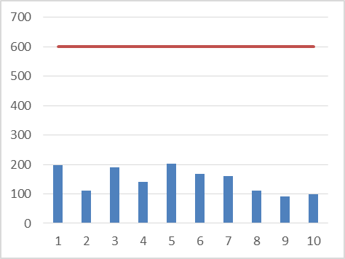  头部HIC | 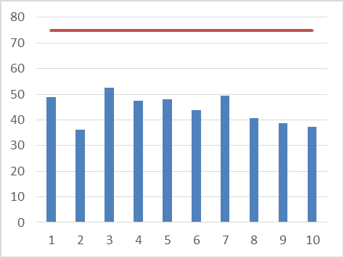  头部3ms加速度
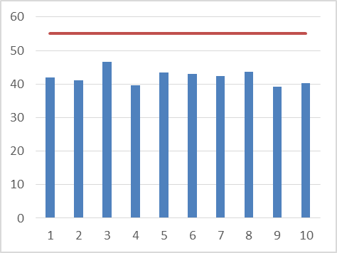  胸部3ms加速度 | ——  腹部压强
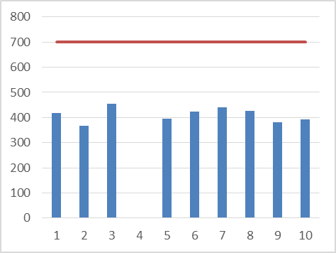  头部移动量X | 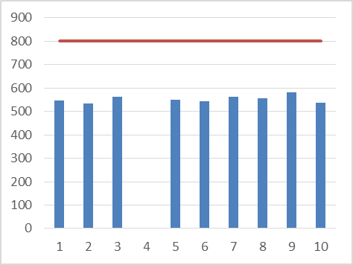  头部移动量Z

假人：Q1
安装方向：后向安装
碰撞形式：正面碰撞
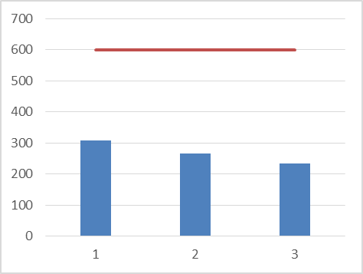  头部HIC | 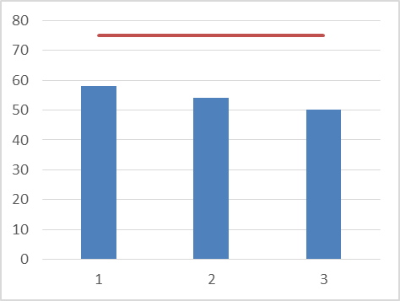  头部3ms加速度
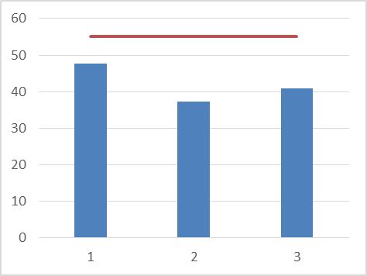  胸部3ms加速度 | ——  腹部压强
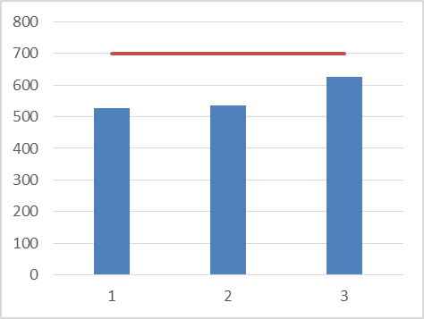  头部移动量X | 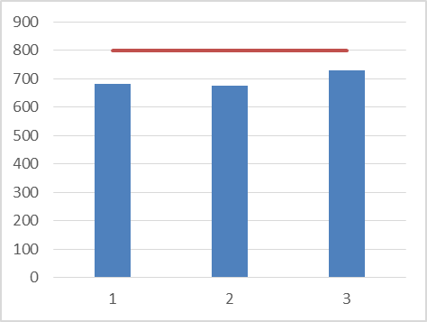  头部移动量Z

假人：Q1.5
安装方向：后向安装
碰撞形式：正面碰撞
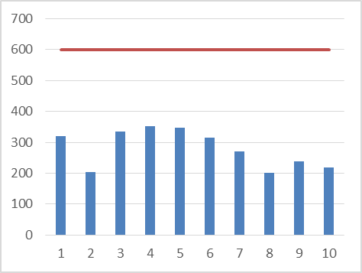  头部HIC | 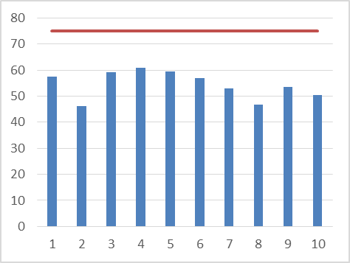  头部3ms加速度
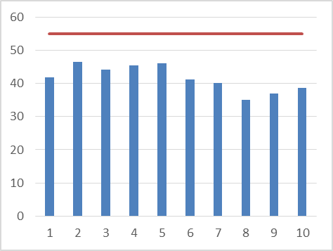  胸部3ms加速度 | 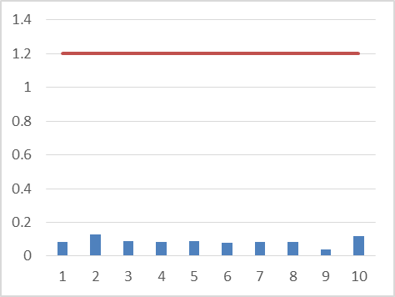  腹部压强
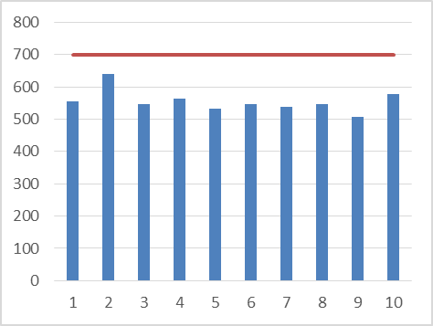  头部移动量X | 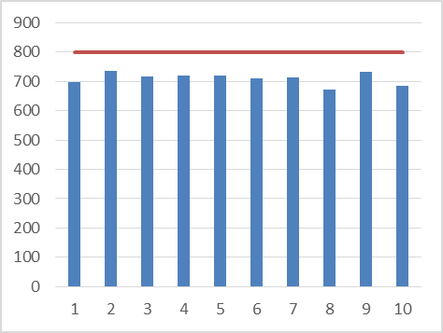  头部移动量Z

假人：Q1.5
安装方向：前向安装
碰撞形式：正面碰撞
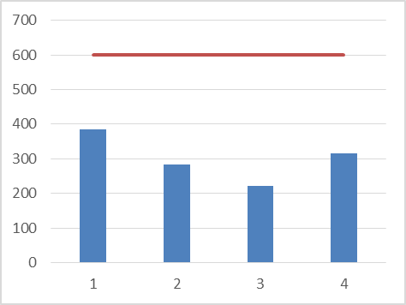  头部HIC | 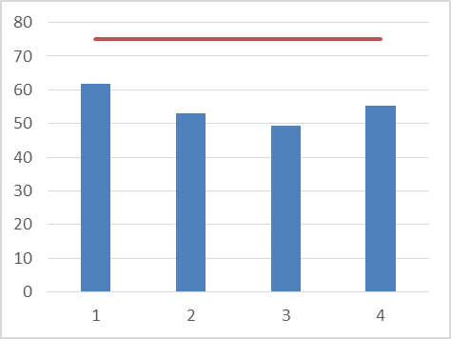  头部3ms加速度
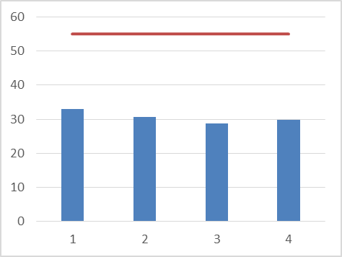  胸部3ms加速度 | 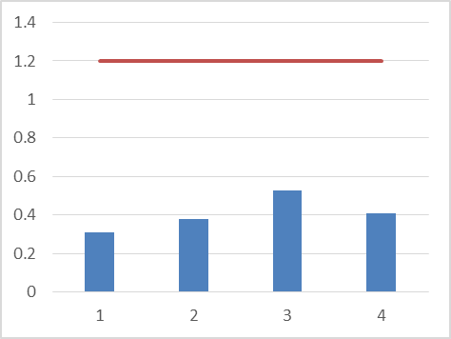  腹部压强
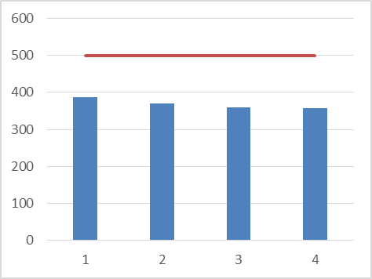  头部移动量X | 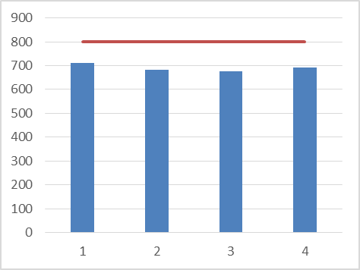  头部移动量Z

假人：Q3
安装方向：后向安装
碰撞形式：正面碰撞
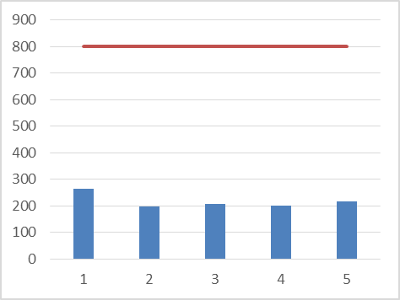  头部HIC | 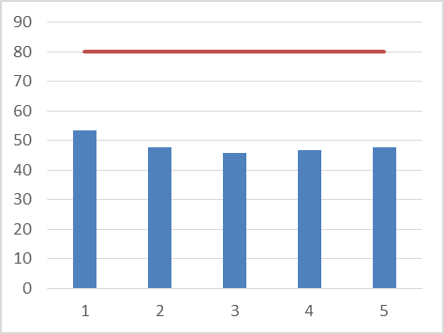  头部3ms加速度
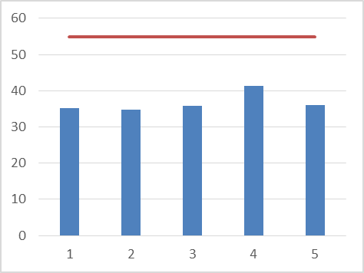  胸部3ms加速度 | 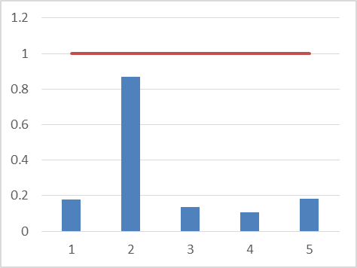  腹部压强
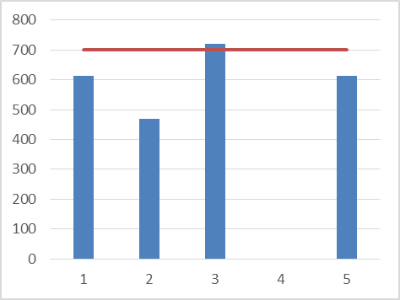  头部移动量X | 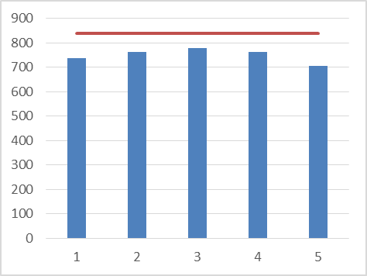  头部移动量Z

假人：Q3
安装方向：前向安装
碰撞形式：正面碰撞
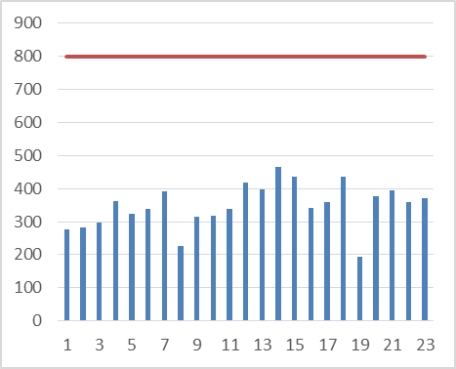  头部HIC | 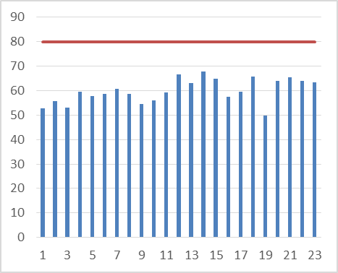  头部3ms加速度
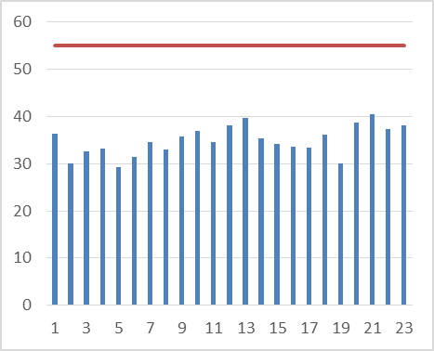  胸部3ms加速度 | 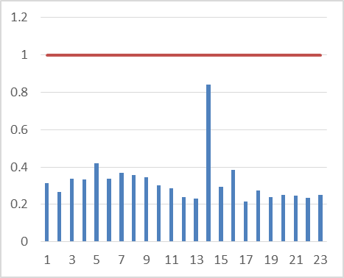  腹部压强
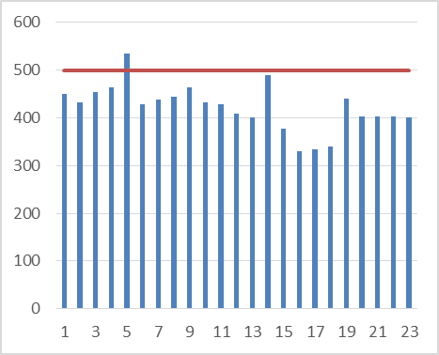  头部移动量X | 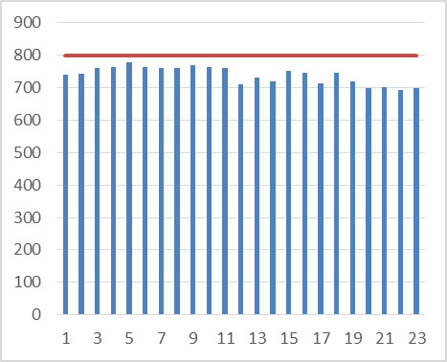  头部移动量Z

假人：Q10
安装方向：前向安装
碰撞形式：正面碰撞
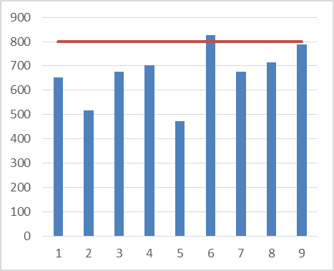  头部HIC | 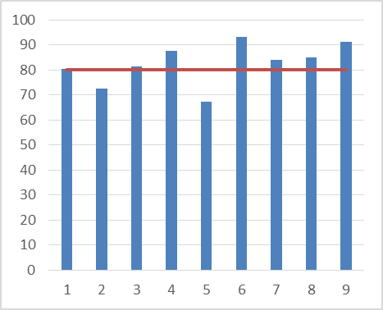  头部3ms加速度
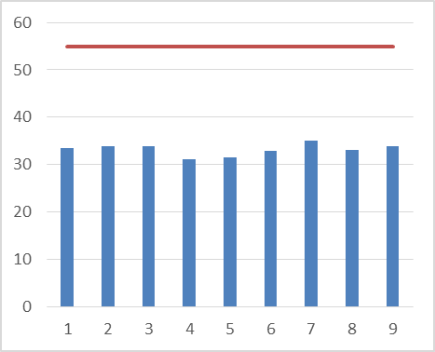  胸部3ms加速度 | 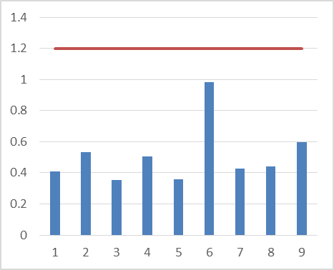  腹部压强
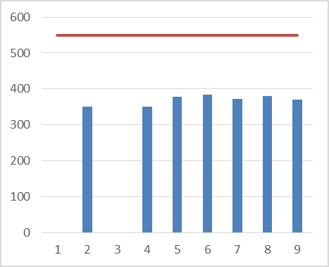  头部移动量X | 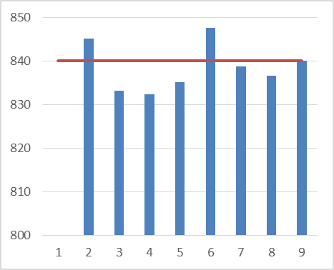  头部移动量Z

假人：Q0
安装方向：后向安装
碰撞形式：后面碰撞
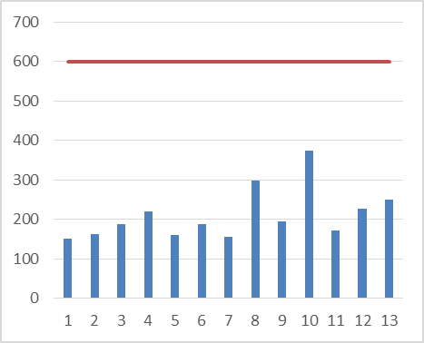  头部HIC | 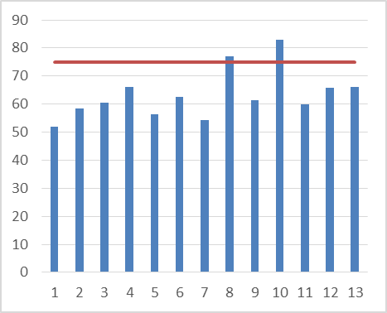  头部3ms加速度
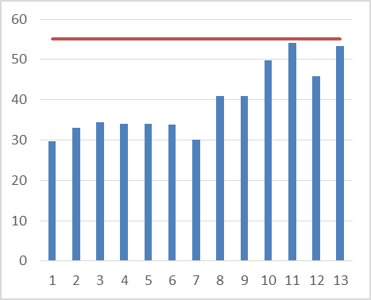  胸部3ms加速度 | ——  腹部压强
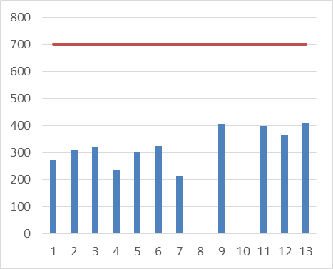  头部移动量X | 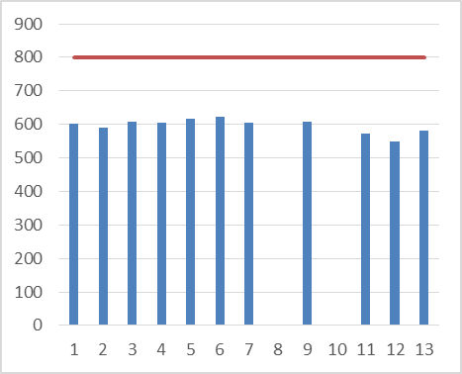  头部移动量Z

假人：Q1
安装方向：后向安装
碰撞形式：后面碰撞
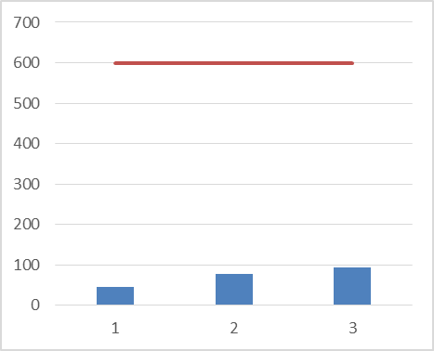  头部HIC | 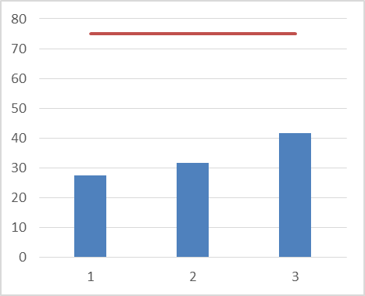  头部3ms加速度
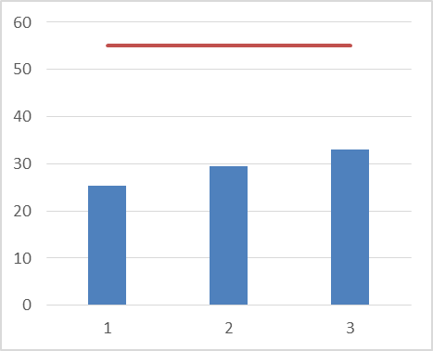  胸部3ms加速度 | ——  腹部压强
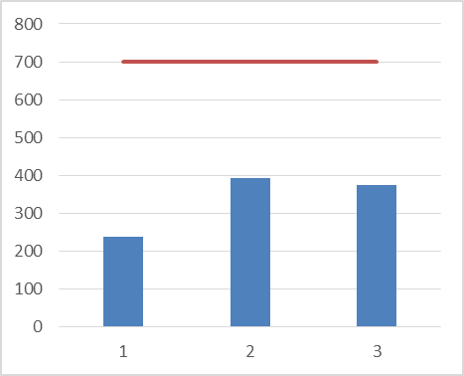  头部移动量X | 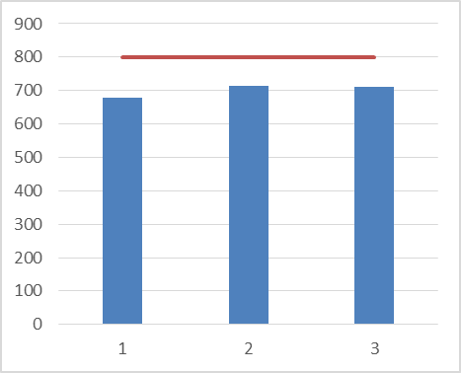  头部移动量Z

假人：Q1.5
安装方向：后向安装
碰撞形式：后面碰撞
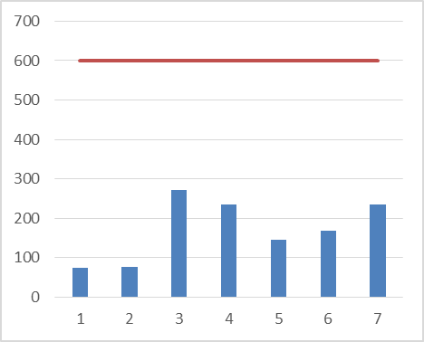  头部HIC | 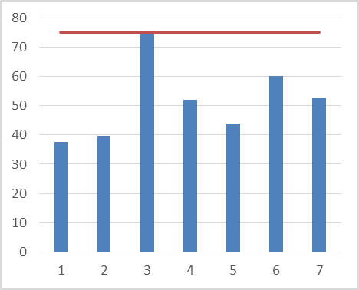  头部3ms加速度
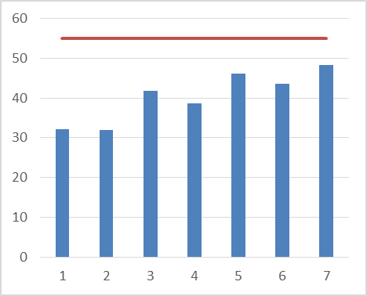  胸部3ms加速度 | 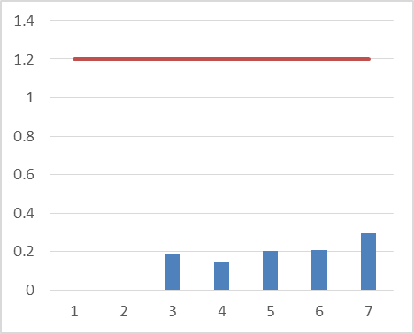  腹部压强
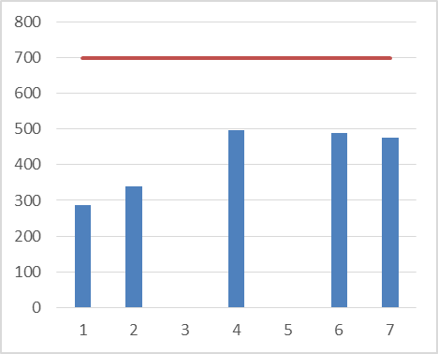  头部移动量X | 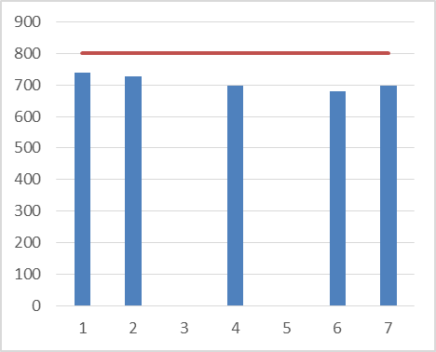  头部移动量Z

假人：Q3
安装方向：后向安装
碰撞形式：后面碰撞
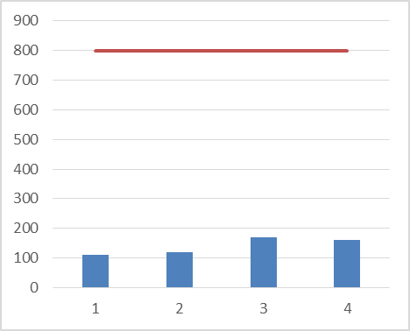  头部HIC | 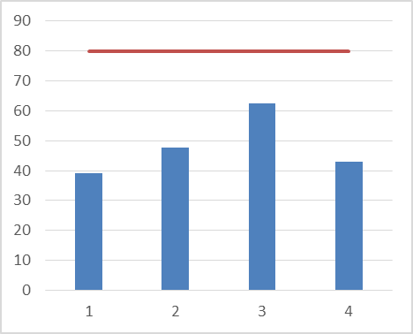  头部3ms加速度
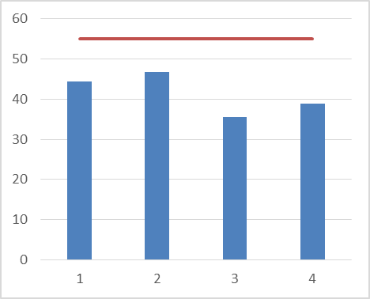  胸部3ms加速度 | 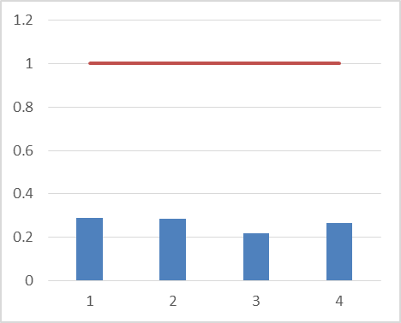  腹部压强
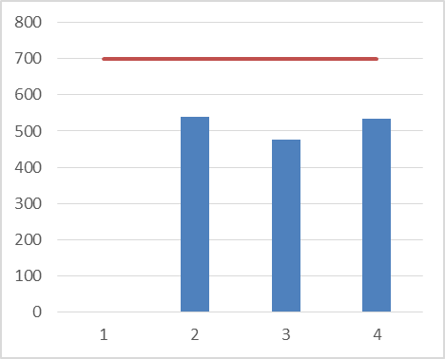  头部移动量X | 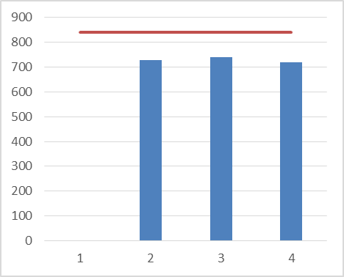  头部移动量Z

碰撞形式：侧面碰撞
假人：Q0  Q1  Q1.5 | 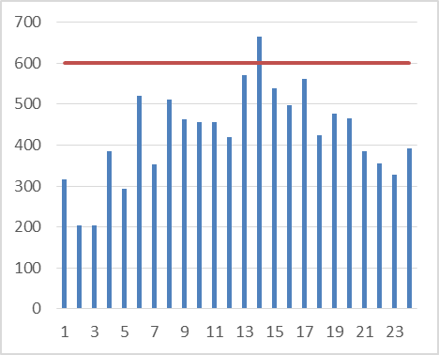  头部HIC | 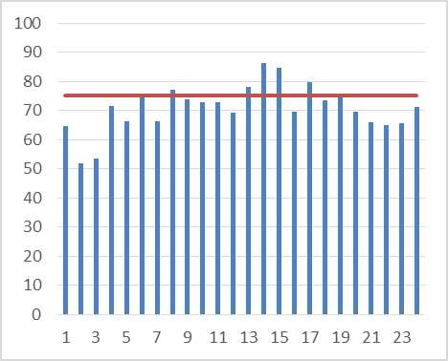  头部3ms加速度
假人：Q3  Q6 | 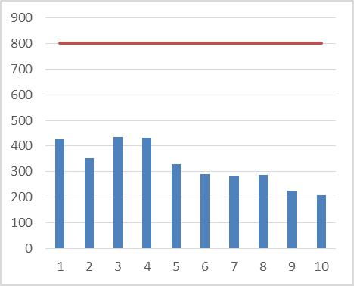  头部HIC | 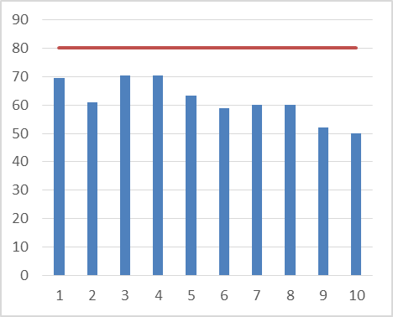  头部3ms加速度

附件二

本标准章条编号与UN R129相比的结构变化情况
本标准与UN R129相比在结构上有一些调整，具体章条编号对照情况见表5。
表5 本文件与UN R129的章条编号对照
GB27887章条编号 | UN R129章条编号 | 内容
1 | 1 | 范围
2 | —— | 按GB/T 1.1的规定增加规范性引用文件
3 | 2 | 术语和定义
3.1 | 2.1 | 儿童约束系统
3.2 | 2.2 | 儿童约束系统同一型式
3.3 | 2.4 | 整体式和非整体式
3.4 | 2.5 | ISOFIX
3.5 | 2.59 | 内置式儿童约束系统
3.6 | 2.3 | 通用儿童约束系统
3.7.1 | 2.6 | 整体式通用ISOFIX儿童约束系统
3.7 | 2.7 | 特殊车型用儿童约束系统
3.8 | 2.8 | 尺寸范围
3.9 | 2.9 | 安装方向
3.10 | 2.10 | 特殊需要约束系统
3.11 | 2.11 | ISOFIX固定点系统
3.12 | 2.12 | 抗翻转装置
3.13 | 2.13 | ISOFIX上拉带
3.14 | 2.14 | 张力释放装置
3.15 | 2.15 | 支撑腿
3.16 | 2.16 | 儿童约束固定模块（CRF）
3.17 | 2.17 | 车辆座位检具
3.18 | 2.18 | 儿童安全座椅
3.18.1 | 2.19 | 座椅
3.18.2 | 2.20 | 座椅支撑
3.19 | 2.21 | 儿童约束带系统
3.20 | 2.22 | 儿童全背带式约束带
3.21 | 2.23 | Y字形带
3.22 | 2.24 | 便携床
3.23 | 2.25 | 便携床约束装置
3.24 | 2.26 | 婴儿提篮
3.25 | 2.27 | 儿童支撑
3.26 | 2.28 | 碰撞防护装置
3.27 | 2.29 | 织带
3.28 | 2.33 | 儿童约束带
3.29 | 2.30 | 腰部约束带
3.30 | 2.31 | 肩部约束带
3.31 | 2.32 | 跨部约束带
3.32 | 2.34 | 带扣
3.32.1 | 2.35 | 封闭式带扣解锁按钮
3.32.2 | 2.36 | 非封闭式带扣解锁按钮
3.33 | 2.37 | 调节装置
3.34 | 2.38 | 快速调节器
 | 2.39 | 直接安装在儿童约束系统上的调节器
3.35 | 2.40 | 吸能装置
3.36 | 2.41 | 卷收器
3.37 | 2.55 | 肩带定位器
3.38 | 2.62 | 衬垫
3.39 | 2.42 | 倾斜位置
3.40 | 2.43 | 睡姿
3.41 | —— | 儿童约束系统位移系统
3.42 | —— | 儿童约束系统锁止系统
3.43 | —— | 限制载荷装置
3.44 | 2.56 | 安全带锁止装置
3.45 | 2.57 | 模块
3.46 | 2.58 | 基座
3.47 | 2.60 | 安全带路径
3.48 | 2.61 | 织带通过区域
3.49 | 6.3.1.2 | 复合材料
3.50 | 2.44 | 车辆座椅
3.51 | 2.45 | 座椅同一型式
3.52 | 2.46 | 车辆座椅调节器
3.53 | 2.47 | 车辆座椅固定点
3.54 | 2.48 | 车辆座椅移位系统
3.55 | 2.49 | 车辆座椅锁止系统
3.56 | 2.50 | 座椅分缝线
3.57 | 2.51 | 儿童约束系统座位
—— | 2.52 | 型号认可测试
—— | 2.53 | 生产合格性测试
—— | 2.54 | 生产符合性测试
—— | 3 | 认证批准
—— | 5 | 认证批准
4 | 6 | 一般要求
4.1 | 6.1 | 在车辆上的安装位置及固定方式
4.2 | 6.2 | 结构
4.3 | 6.3 | 儿童约束系统性能
—— | 6.4 | 标志的检查
—— | 6.5 | 安装说明和使用说明的检查
5 | —— | 性能要求
5.1 | 6.6 | 约束系统总成的规定
5.2 | 6.7 | 适用于约束系统组成部件的规定
6 | 7 | 试验方法
6.1 | 7.1 | 约束系统总成试验
6.2 | 7.2 | 部件的试验
6.3 | 7.3 | 试验座垫的标定
6.4 | 7.4 | 动态过程的记录
6.5 | 7.5 | 电测量
7 | 8 | 试验报告
8 | 4 | 标识
—— | 9 | 产品质量控制
—— | 10 | 产品一致性及运行管理试验
—— | 11 | 儿童约束系统的认证、扩展及修订
—— | 12 | 产品不一致的处罚
—— | 13 | 产品的停用
9 | 14 | 说明指导文件
—— | 15 | 认证机构和认证检测机构的名称及地址
10 | 16 | 过渡期
—— | 附件1 | 信息
—— | 附件2 | 认证标识布局
附录A | 附件24 | 对特殊车型用安全带固定式的后向儿童约束系统的附加固定点要求
附录B | 附件23 | 标准安全带
附录C | 附件25 | 增高垫高度测量装置及测量方法
附录D | 附件26 | 下躯干体试验
附录E | 附件18 | 内部几何尺寸
附录F | 附件19 | i-Size支撑腿尺寸评估体和支撑腿脚评估体
附录G | 附件13 | 吸能测试方法
附录H | 附件14 | 确定头部碰撞区域的方法
附录I | 附件6 | 滑车的描述
附录J | 附件17 | 动态试验性能指标的确定
附录K | 附件4 | 腐蚀试验
附录L | 附件21 | 载荷施加装置
附录M | 附件7 | 滑车制动减速或加速的时间函数曲线
附录N | 附件9 | 前面碰撞试验程序
附录O | 附件10 | 后同碰撞试验程序
附录P | 附件8 | 假人及标定程序
附录Q | 附件16 | 带扣强度试验方法
附录R | 附件5 | 微滑移试验
附录S | 附件3 | 粉尘试验设备的布置
附录T | 附件5 | 磨损试验
附录U | 附件15 | 调节装置耐久试验方法
—— | 附件11 | 形式认证流程图（ISO 9002:2000流程图）
—— | 附件12 | 形式认证流程图（ISO 9002:2000流程图）
—— | 附件20 | 形式认证需要的最少文件
—— | 附件22 | 内置式儿童约束系统的燃烧特性

